Muh alif al gibran arif 670116413

Fadillah 6701160151

Rivandi

pemesanan layanan khusus pd kebersiahan kota bandung

1. **Pemesanan Layanan Khusus**

Aplikasi pemasaran produk pelayanan khusus pada PD Kebersihan kota Bandung bertujuan untuk membantu pihak PD Kebersihan kota Bandung memasarkan produk mereka, serta membantu masyarakan dalam melakukan pemesanan terhadap produk yang ditawarkan. Orang yang menggunakan aplikasi ini adalah pegawai PD Kebersihan kota Bandung serta masyarakat. Pegawai PD Kebersihan kota Bandung akan dipermudah dalam memasarkan produk, seperti tidak harus berjalan ke rumah-rumah untuk memasarkan produk. Tetapi, dapat dilakukan pada website. Serta masyarakat yang ingin menggunakan produk atau layanan Bank PD Kebersihan kota Bandung, contohnya bagi masyarakat yang ingin menyewa layanan khusustidak harus datang ke kantor, tetapi dapat dilakukan pemesanan menggunakan aplikasi.

1. **Entity relationship diagram**

Berikut ERD dari aplikasi pemesanan layanan khusus

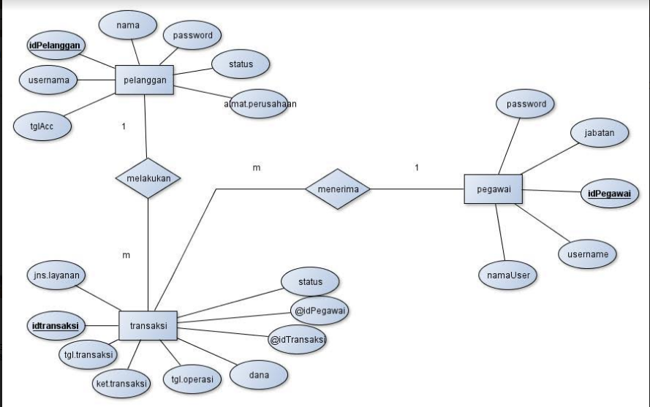

Pelanggan dapat melakukan pemesanan disimpan ditabel transaksi dengan kardinalitas satu pelanggan dapat melakukan banyak transaksi dan 1 transaksi dapat dilakukan oleh 1 pelanggan,

Selanjutnya relasi tabel pegawai dengan tabel transaksi dengan kardinalitas satu pegawai menerima banyak pesanan.

1. **Struktur tabel**

Tabel pelanggan

|  |  |  |  |
| --- | --- | --- | --- |
| Tabel | Tipe data | Ukuran | Keterangan |
| Idpelanggan | Number | 10 | Primary key |
| Namaperusahaan | Varchar2 | 50 | Not null |
| Username | Varchar2 | 50 | Not null |
| Password | Varchar2 | 50 | notnull |
| Status | Varchar2 | 50 | Not null |
| Alamatperusahaan | Varchar2 | 50 |  |
| tglacc | Date |  |  |

Tabel transaksi

|  |  |  |  |
| --- | --- | --- | --- |
| Tabel | Tipe data | Ukuran | Keterangan |
| Idtransaksi | Number | 10 | Primary key |
| Tanggaltransaksi | Date |  | sysdate |
| Keterangantransaksi | Varchar2 | 50 |  |
| Jenis_layanan | Varchar2 | 50 |  |
| Tgloperasi | Date |  |  |
| Dana | Number |  |  |
| Idpelanggan | Number | 10 |  |
| Idpegawai | Number | 10 |  |
| Status | Varchar2 | 12 |  |

Tebel pegawai

|  |  |  |  |
| --- | --- | --- | --- |
| Tabel | Tipe data | Ukuran | Keterangan |
| Idpegawai | Number | 10 | Primary key |
| namauser | Varchar2 | 50 |  |
| Username | Varchar2 | 50 |  |
| Password | Varchar2 | 50 |  |
| Jabatan | Varchar2 | 50 |  |
|  |  |  |  |

1. **Fungsionalitas**

Berikut merupakan fungsionalitas dari aplikasi

-Login

-Pendaftaran Pengguna

-validasi pelanggan

-Pengecekan form dan berkas

-cek status pelanggan

-Memesan layanan

-Lihatlaporan Pelanggan

-Lihat Laporan Transaksi

1. **Implementasi**

Package specifiaction

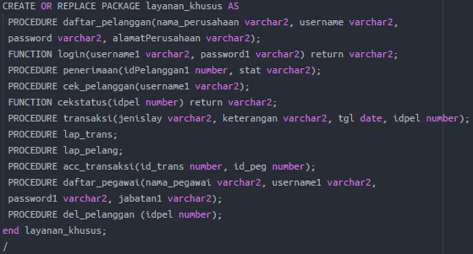

Package body

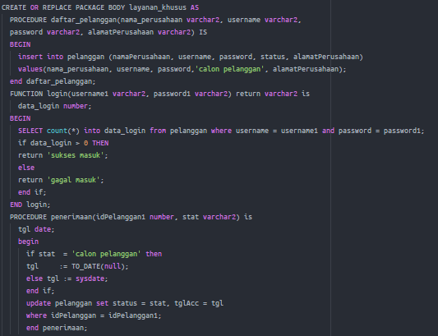

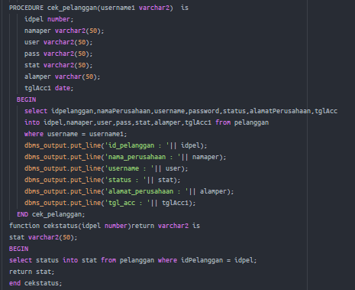

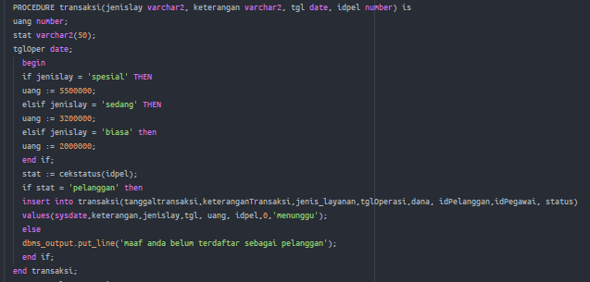

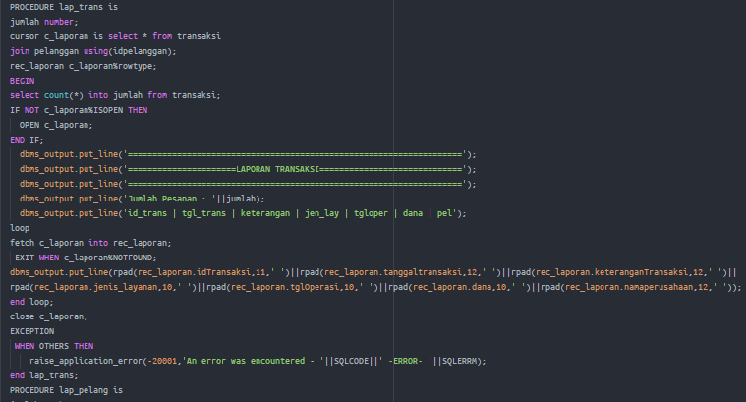

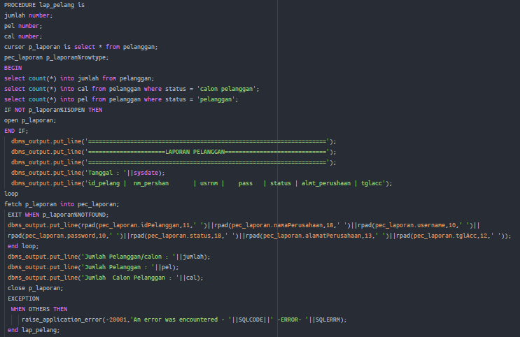

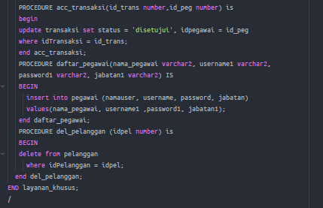

1. **DDL**

